金属-陶瓷封装管壳行业分析：中国是全球最大的市场，占约27%份额
一、行业定义与核心特性
金属-陶瓷封装管壳（Metal-Ceramic Package Shell）是一种通过高温共烧技术（HTCC）将陶瓷与高熔点金属（如钨、钼、锰）结合的封装材料，具备高介电性能、低损耗、接近硅片的热膨胀系数及高结构强度等特性。其核心工艺包括：
HTCC技术：在1,500-1,800℃高温下将多层瓷片共烧成一体，导体材料以钨、钼为主，适用于高功率、高密封性场景；
应用领域：射频滤波器（SAW/BAW）、射频IC、光通讯模块、图像传感器、MEMS传感器等高端电子封装，覆盖通信、工业、航空航天、汽车电子及消费电子等行业。
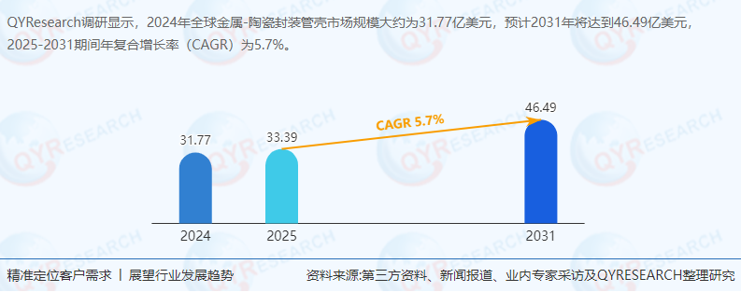
二、供应链结构与上下游分析
1. 上游：原材料与设备
陶瓷材料：氧化铝、氮化铝为主要基材，占成本比重约40%-50%，依赖进口高纯度粉体；
金属导体：钨、钼等稀有金属价格波动直接影响成本，2023年钨价同比上涨12%；
生产设备：高温烧结炉、丝网印刷机等核心设备国产化率不足30%，日本、德国企业占据高端市场。
2. 中游：封装管壳制造
技术壁垒：HTCC工艺需精准控制烧结温度与金属-陶瓷膨胀系数匹配，良品率不足70%；
竞争格局：全球CR2（潮州三环、京瓷）市占率达82%，中国厂商凭借成本优势占据中低端市场，高端领域仍依赖进口。
3. 下游：应用场景与需求
消费电子：占比14%，5G手机、TWS耳机等驱动射频器件需求增长；
汽车电子：新能源车功率模块封装需求年复合增长率（CAGR）达18%；
工业与军事：高可靠性要求推动HTCC管壳在激光雷达、红外传感器等领域渗透。
三、主要生产商企业分析
企业名称市场份额核心优势战略动向
潮州三环45%垂直整合陶瓷材料与封装工艺，成本优势显著加速布局车载电子市场，2024年产能扩张30%
京瓷37%高端HTCC技术领先，客户覆盖苹果、三星聚焦6G通信与汽车功率模块，研发氮化铝基材
NGK/NTK8%日本军工级封装技术，航空航天领域垄断地位拓展欧洲市场，与空客、博世建立联合实验室
中国电科43所5%国内军工认证齐全，订单稳定性强依托“信创”政策，拓展国产CPU封装市场
河北中瓷3%MEMS传感器封装技术突破与华为、歌尔股份合作开发TWS耳机专用管壳
四、政策环境与贸易壁垒
美国关税政策：2024年对中国金属-陶瓷封装管壳加征25%关税，导致出口成本增加15%-20%，倒逼企业重构供应链；
国内政策支持：
“十四五”规划将高端电子封装材料列为重点突破领域，给予税收减免；
“一带一路”倡议推动中东、东欧市场本地化生产，规避贸易壁垒。
五、市场现状与数据分析
1. 全球市场规模与增长
2024年：根据QYResearch最新调研报告显示，全球销售额达31.77亿美元，中国占比27%（8.57亿美元），北美、日本、欧洲分别占17%、16%、15%；
2031年预测：市场规模将增至46.49亿美元，2025-2031年CAGR为5.7%，主要驱动因素包括：
5G/6G通信基站建设（年新增基站超200万个）；
新能源车功率半导体需求爆发（2030年市场规模超1,200亿美元）；
消费电子小型化趋势推动高密度封装需求。
2. 产品类型与下游占比
HTCC封装管壳：占比76%，其中氮化铝基材因高热导率（170-230 W/m·K）增速快于氧化铝（24-30 W/m·K）；
消费电子：占比14%，但增速放缓（CAGR 3.2%），工业与汽车电子成为新增长极（CAGR 8.5%）。
3. 区域市场潜力
东南亚：越南、马来西亚凭低成本优势吸引外资建厂，2024-2030年需求CAGR达9%；
中东：沙特、阿联酋推进数字经济转型，数据中心建设带动高端封装需求；
印度：电子制造政策（PLI）推动本地化生产，2025年市场规模有望突破2亿美元。
六、发展趋势与行业前景
1. 技术趋势
材料创新：氮化铝基材占比将从2024年的25%提升至2030年的40%，替代氧化铝成为主流；
工艺升级：激光打孔、3D封装技术降低HTCC管壳厚度至0.3mm以下，适配AI芯片需求。
2. 市场趋势
供应链本地化：中国厂商在东南亚、墨西哥建厂，规避关税风险（如潮州三环越南工厂2025年投产）；
品牌溢价提升：从“低价竞争”转向技术授权与联合研发（如京瓷与特斯拉合作功率模块封装）。
3. 风险与机遇
风险：
美国技术封锁可能限制高端设备进口；
原材料价格波动（钨价2024年上涨12%）挤压利润空间。
机遇：
数字贸易兴起降低跨境交易成本，中小企业可通过电商平台拓展新兴市场；
“一带一路”深化区域协同，金砖国家产能合作打开南美、非洲市场。
七、投资决策参考
短期（1-3年）：关注具备本地化生产能力的企业（如河北中瓷在墨西哥建厂）；
中期（3-5年）：布局氮化铝基材研发企业（如中电科55所）；
长期（5年以上）：押注6G通信与汽车电子赛道，优先选择与华为、特斯拉等头部客户合作的企业。
结语：金属-陶瓷封装管壳行业正处于技术迭代与全球化重构的关键期，中国企业需通过“技术突破+供应链本地化+品牌升级”三重策略，从“成本依赖型出口”转向“技术-品牌双驱动”的全球化新范式，未来5年行业增速将保持5%-6%，高端市场国产替代空间广阔。
《2025-2031全球与中国金属-陶瓷封装管壳市场现状及未来发展趋势》报告中，QYResearch研究全球与中国市场金属-陶瓷封装管壳的产能、产量、销量、销售额、价格及未来趋势。重点分析全球与中国市场的主要厂商产品特点、产品规格、价格、销量、销售收入及全球和中国市场主要生产商的市场份额。历史数据为2020至2024年，预测数据为2025至2031年。

